附件2：
交通路线
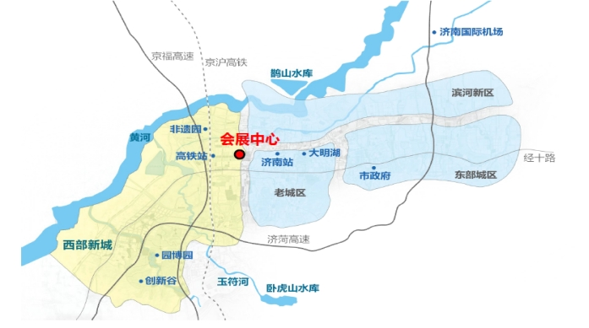
自驾车：
济南西(G3京台高速南向)出口下高速，导航“山东国际会展中心”即可，约8公里。
高铁：
1、济南西站，步行至威海路齐州路公交站乘k191路→二环西路威海路同站换乘→523路至二环西路日照路步行即可。
2、济南西站，步行至威海路齐州路公交站乘k167路至张庄路二环西路路步行即可。
3、济南东站公交枢纽（三站台），乘坐济南东站摆渡车1号线经过三站到达济南站，下车步行635米到达天桥南站牌，转乘K7路公交车经过十四站到达张庄路二环西路下车，步行615米即可。
4、济南东站公交枢纽（三站台），乘坐济南东站摆渡车1号线经过三站到达济南站，下车步行584米到达火车站，转乘K9路公交车经过9站到达经十路段兴西路下车，同站换乘brt7路经过四站到达二环西路日照路下车，步行255米即可。
机场：
1、济南遥墙国际机场，步行19米至济南机场站公交站，乘坐机场大巴2号线计3站到达济南火车站、广场汽车站公交站，换乘K939路乘坐3站到烟台路二环西路公交站下车，步行713米即可。
2、济南遥墙国际机场，步行240米到济南遥墙国际机场公交站，乘坐机场大巴3号线计1站到达济南西客站公交站，步行230米到达济南西站东广场公交站，乘坐K191路公交共计11站到达威海路滨州路公交站，步行336米即可。
市内乘车：
1、济南站，步行至天桥南公交站乘k7路→张庄路二环西路公交站步行即可。
2、济南站，步行至火车站公交站乘k9/k90/k98路→腊山立交桥公交站同站换乘→BRT7路至二环西路日照路下车步行即可。
3、济南站，步行至火车站公交站乘k156路→经十路营市西街公交站同站换乘→BRT7路至二环西路日照路下车步行即可。
4、济南站，步行至火车站公交站乘k83路→匡山小区公交站同站换乘→T17路至二环西路日照路下车步行即可。

